Kl. 8 matematyka

20.04.20 r.
22.04.20 r.
Temat: Powtórzenie i utrwalenie wiadomości o ostrosłupach.
W ramach powtórzenia proszę o wykonanie poniższych zadań. Zadania te będą ocenione. Wszystko było omówione na poprzednich lekcjach ze mną i z panią Marzeną. Były podane przykłady oraz sposoby rozwiązywania zadań. Rozwiązane zadania proszę odesłać do piątku na maila, którego wcześniej podała Wam Pani Marzena. Pozdrawiam

1. Uzupełnij poniższe zdania:
Ostrosłup to bryła, która w podstawie ma dowolny …………………… a ściany boczne są ………………………… o wspólnym wierzchołku.
Ostrosłup prawidłowy czworokątny w podstawie ma ………………….. a jego ściany boczne są trójkątami ……………………………. .
Ostrosłup prawidłowy trójkątny w podstawie ma …………………… ……………………… a ściany boczne są trójkątami ………………………. .

2. Oblicz sumę długości krawędzi oraz pole powierzchni tego ostrosłupa prawidłowego czworokątnego.
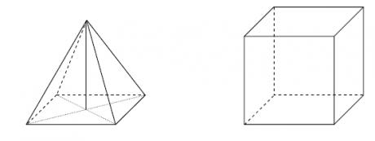
10cm
4cm
4cm

3. Oblicz objętość podanego ostrosłupa.
9cm
3cm
3cm

4. Oblicz wysokość ostrosłupa prawidłowego czworokątnego, którym krawędź podstawy ma 4cm a krawędź boczna ma 6 cm. (narysuj rysunek pomocniczy)

23-24.04.20 r.
Temat: Symetria względem prostej.
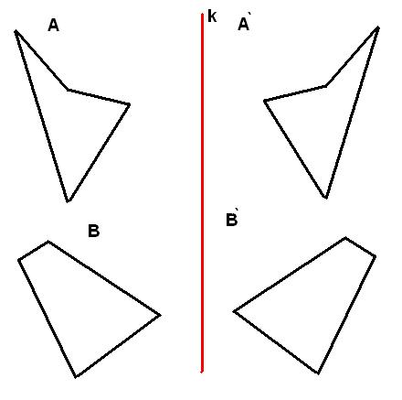

Na każdym z rysunków jedna figura jest odbiciem drugiej względem narysowanej prostej k. O takich figurach mówimy, że są symetryczne względem prostej.

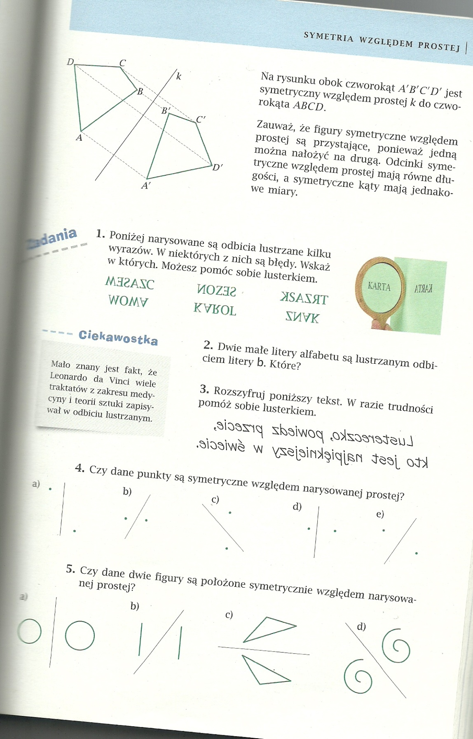
Zadania do wykonania:
z. 3, 4, 5 ( w zadania 4 i 5 należy wpisać odpowiedzi np. zad. 4. A) nie

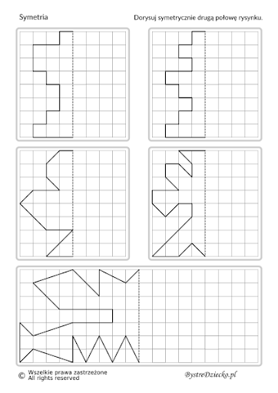
Zadanie do wykonania

